МОУ Детчинская средняя общеобразовательная школа Малоярославецкого района Калужской области

Проект
«Исследование и создание стереометрических фигур с применением 3D печати и аддитивных технологий»

Автор проекта: ученик 10 «А» класса
Романенко Иван
Руководители проекта:
Корбукова О.А., учитель информатики,
Кондратенко Е.Б., учитель математики.

2022
Содержание
1. Введение:
1.1. Актуальность
1.2. Цели. Задачи проекта.
1.3. Ожидаемый результат. Практическая значимость.
2. Описание проекта
2.1.Механизм реализации проекта:
2.1.1. Сроки реализации
2.1.2. Этапы реализации
2.2.Реализация проекта (краткое описание)
2.2.1. Описание оснащения и оборудования
2.2.2. Описание процесса подготовки и изготовления моделей стереометрических фигур
3. Заключение
4. Используемая литература.

1. Введение
1.1. Актуальность
В 10 классе я начал изучение нового для себя раздела геометрии – «Стереометрия» - раздел, который изучает свойства фигур в пространстве. Испытывая ряд проблем при учении математики, я столкнулся с осознанием еще одной проблемы: у меня недостаточно развито пространственное воображение, поэтому мне тяжело дается решение стереометрических задач. Я поговорил со своими одноклассниками и понял, что эта проблема не только моя, 85% моих одноклассников также испытывают затруднения при решении подобных задач. Они отмечают, что им сложно представить, элементы стереометрических фигур, которые изображены на плоскости, им легче увидеть эти модели «вживую», иметь возможность потрогать. Кроме того, побеседовав с учителем математики, я понял, что у нее есть не все модели изучаемых нами геометрических тел. Я знал, что в нашей школе есть возможность печатать 3D модели с помощью специального принтера. Я увлекаюсь компьютерными технологиями и мне давно хотелось научиться изготавливать такие модели самостоятельно. Поэтому я решил создать собственный набор для изучения геометрических тел.
1.2. Цели. Задачи проекта.
Цель проекта: создание комплекта стереометрических моделей с помощью 3D печати и аддитивных технологий.
Задачи:
- Изучить теоретические основы по теме проекта: понятие аддитивных технологий и 3D печати, опыт работы других людей по созданию 3D моделей.
- Разработать механизм реализации проекта.
- Изучить программное обеспечение для создания 3D моделей, выбрать оптимальное и освоить принцип работы в нем.
- Изучить принципы работы 3D принтера.
- Отобрать те модели фигур, которые будут включены в комплект (в зависимости от потребности).
- Изготовить собственные фигуры с использованием 3D-технологии.
- Оформить проект в форме печатной публикации.
1.3. Ожидаемый результат. Практическая значимость.
1. Будут изучены теоретические основы по теме проекта: понятие аддитивных технологий и 3D печати, опыт работы других людей по созданию 3D моделей.
2. Будет разработан механизм реализации проекта и оформлен в форме печатной публикации.
3. Будет изучено программное обеспечение для создания 3D моделей, освоены принципы работы в конкретной программе.
4. Будут изучены принципы работы 3D принтера.
5. Развитие пространственного воображения.
6. Будет подготовлен проектный продукт: комплект стереометрических моделей.
Практическая значимость проекта заключается в том, что разработанный мною комплект фигур будет использоваться на уроках геометрии в старших классах.
2.1.Механизм реализации проекта:
2.1.1. Сроки реализации
С 01.11.21 по 22.04.22
2.1.2. Этапы реализации
1 этап – Подготовительный (изучение возможностей необходимого для работы программного обеспечения, сбор необходимой информации)
01.11.21- 15.12.21
2 этап – Практический (создание проекта)
15.12.21.- 31.03.22
3 этап – Заключительный (оформление работы, коррекция)
01.03.22.- 22.04.22.
2.2.Реализация проекта (краткое описание)
2.2.1. Описание оснащения и оборудования
В ходе работы мною было изучено программное обеспечение для работы по созданию 3D-моделей: Autodesk 3DS MAX 2015 (программа для работы с трёхмерной графикой) и «Blender». Я остановил свой выбор на бесплатном приложении «Blender». Для 3D-печати я использовал 3D-принтер, который включен в материально-техническую базу школы.
2.2.2. Описание процесса подготовки и изготовления моделей стереометрических фигур
На начальном этапе я изучил литературу и необходимую информацию по теме проекта, изучил опыт других людей по созданию таких моделей (рис.1-3)
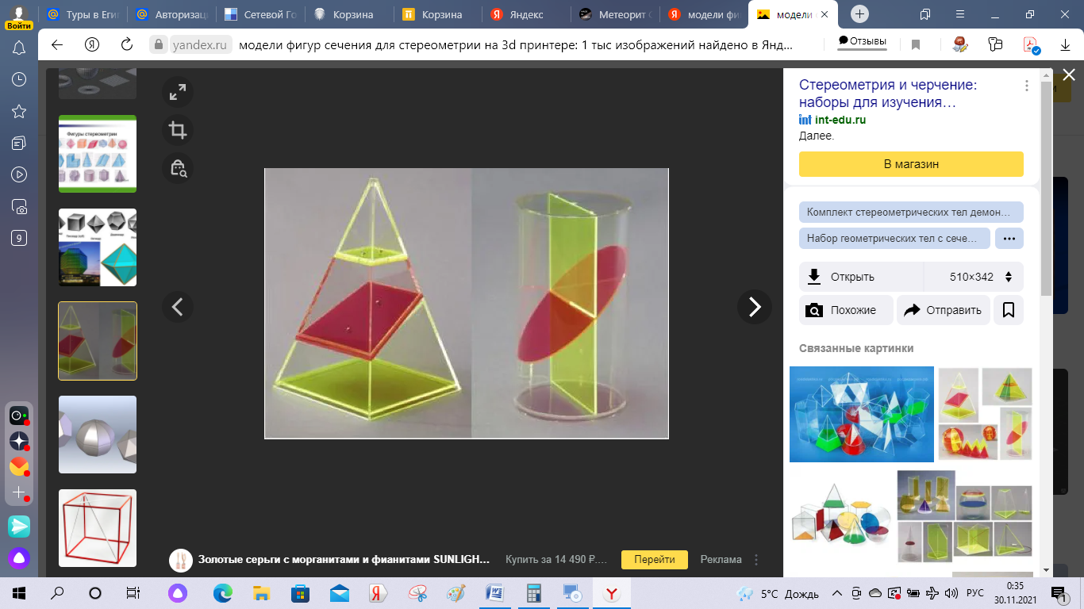 Рис.1
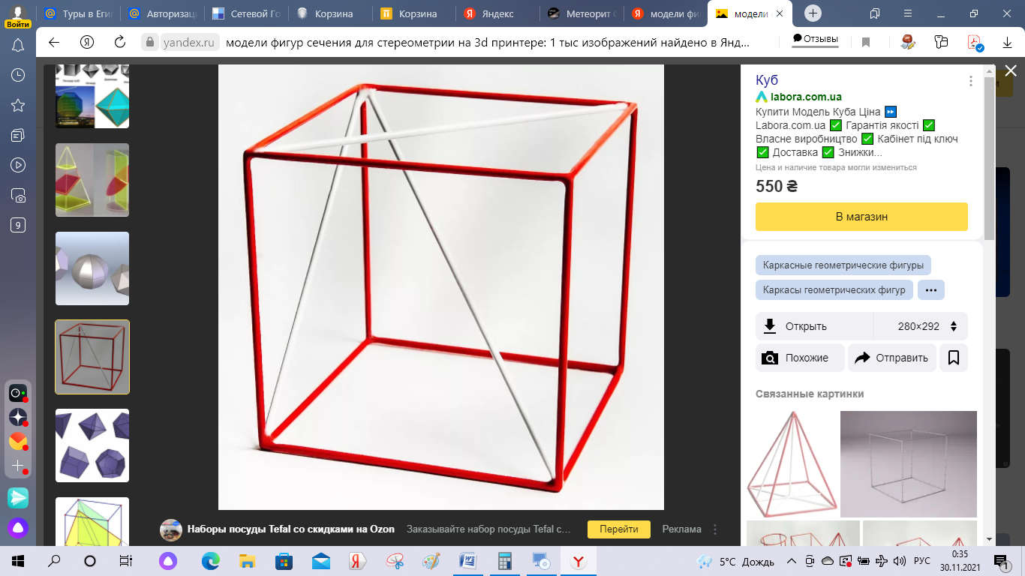 Рис.2
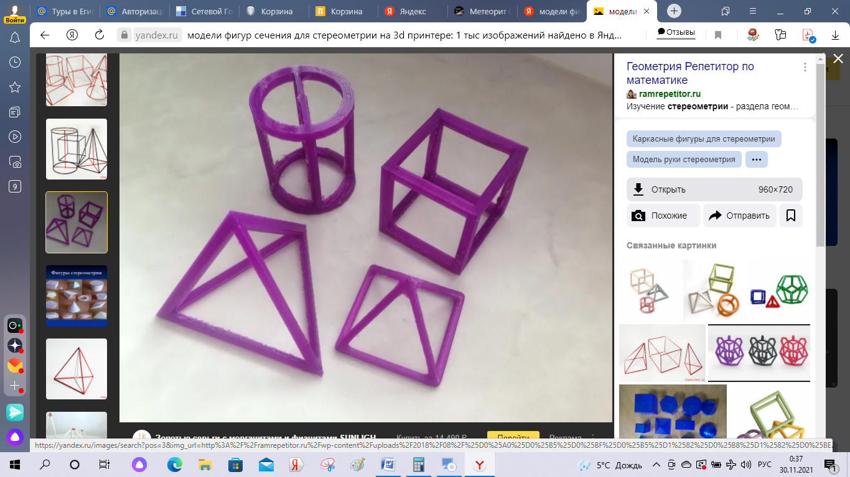 Рис.3
Я рассмотрел совместно с учителем значимость моделей объёмных фигур на уроках геометрии в старшей школе, а также провел опрос одноклассников и учителей с целью выяснения значимости моделей объёмных фигур.
Я запланировал несколько геометрических фигур: куб, усеченную пирамиду, 2 полушария, наклонную четырехугольную призму, модели с сечениями треугольной пирамиды. Изначально я планировал сделать модели в виде «скелета» (как на рис.1-3), так как это позволило бы мне сэкономить на расходных материалах и иметь возможность рассматривать фигуру изнутри. Но особенности модели принтера не позволили мне разработать модели в таком виде и я смоделировал их как полнотелые.
Основной этап включал в себя разработку 3D-моделей каждой фигуры в программе «Blender». Фрагменты работы представлены на рис.4-5.
Рис.4
Рис.5

В дальнейшем виртуальные модели, разработанные мною с помощью этой программы я смог представить в виде реальных трёхмерных объектов, распечатав их на 3D-принтере (рис.6).
Рис.6.

Я узнал, что аддитивные технологии позволяют изготовить любое изделие послойно на основе компьютерной 3D-модели. Такой процесс создания объекта называют «выращиванием» из-за постепенности изготовления. Я применил эту технологию для создания продукта своего проекта.
Рис. 7

Заключение
В ходе работы над проектом мною были изготовлены собственные объёмные геометрические фигуры с использованием 3D-технологии. Однако по причине недостаточного количества расходных материалов (пластиковой ленты) я распечатал не все фигуры, которые спроектировал в «Blender». Но имея виртуальные модели, я без труда смогу их распечатать, когда будут приобретены новые расходные материалы. Кроме того, я научился работать с программным обеспечением для 3D- печати, изучил принципы работы самого принтера. Проделанная работа способствовала тому, что мне стало легче представлять фигуры в пространстве и их элементы, то есть способствовала развитию пространственного воображения.
Цель проектной деятельности достигнута.
Перспективы использования результатов работы
Наглядный комплект в качестве демонстрационного учебного пособия на уроках геометрии поможет учащимся легко представить размеры и форму объёмной фигуры. Данный комплект легко может быть мною дополнен в зависимости от возникших потребностей.
Литература

Отзыв на проектную работу:
учащегося 10"а" класса Романенко Ивана на тему:
«Исследование и создание стереометрических фигур с применением 3D печати и аддитивных технологий»
Выбранная тема проекта достаточно актуальна для Романенко Ивана, учащихся 10а класса и учителя математики. В работе рассмотрена проблема создания стереометрических фигур с применением 3D печати и аддитивных технологий. Иван поставил своей целью разработать комплект стереометрических фигур с помощью аддитивных технологий.
Работа включает описание проекта по плану в соответствиями требования Положения об индивидуальном проекте на уровне среднего общего образования. Во введении отражены актуальность выбранной темы, проблемы, цель и задачи, продуман и описан ожидаемый результат. Основная часть содержит описание механизма реализации проекта с включением графических материалов.
Иван самостоятельно изучил программное обеспечение для 3д печати и разработал в нем виртуальные модели стереометрических фигур. Под руководством учителя информатики распечатал комплект стереометрических фигур на принтере.
Иван проявил высокий уровень активности и самостоятельности в ходе работы над проектом, по мере необходимости обращался за консультацией к педагогам-кураторам проекта. Есть возможность дальнейшего развития при изучении математики в старших классах.

Руководитель проекта ______________________ Кондратенко Е.Б.

22.04.2022.

